Nat Methods | 中山大学贺雄雷团队提出一种量化祖细胞的统计方法，揭示了早期细胞命运的承诺

对一个器官、组织或细胞群中祖细胞的数量进行量化，对于理解多细胞生物的发育和体内平衡至关重要。以前的研究依赖于在祖细胞中特异性表达的标记基因。然而，这种策略常常因缺乏理想的标记而受阻。
2024年2月20日，中山大学贺雄雷团队在Nature Methods 在线发表题为“A statistical method for quantifying progenitor cells reveals incipient cell fate commitments”的研究论文，该研究提出了一种通用的统计方法，通过探索记录细胞分裂历史的细胞系统发育树，来量化生物体中任何组织或细胞群体的祖细胞，即使在缺乏祖细胞特异性标记的情况下。
这种方法被称为靶向聚结分析(TarCA)，计算组织中两个随机抽样的细胞在组织特异性单系进化枝内聚结的概率。这个概率的倒数可以用来衡量组织的祖细胞数目。数学模型和计算机模拟都证明了TarCA的高准确性，然后使用线虫，果蝇和小鼠的真实数据进行验证，所有数据都具有相关的细胞系统发育树。该研究进一步表明，TarCA可用于鉴定胚胎发生过程中谱系特异性上调基因，揭示小鼠胚胎中早期细胞命运的承诺。
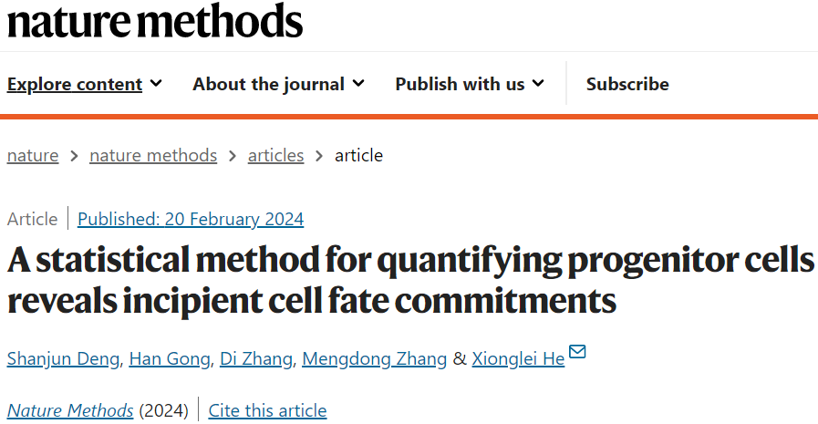遗传多样性长期以来一直是理解生物种群进化动态的核心概念。在多细胞生物中，执行特定功能的细胞群体通常来自一组祖细胞，而祖细胞的数量决定了细胞群体的谱系多样性。在生物群体中，克隆扩增到固定在一个小的无性群体中是很常见的，细胞群体的低谱系多样性可能会增加相关组织对有害体细胞突变的易感性。一个突出的例子是由2万到20万个造血干细胞或多能祖细胞组成的人体血管系统。这种造血干细胞或多能祖细胞群对于防止年轻时血液中的克隆扩增至关重要，并解释了70岁后血液谱系多样性经常突然减少的原因。在多种实体器官或组织中也观察到这种年龄依赖性克隆扩增。因此，一种量化细胞群祖细胞数量的好方法对于理解组织稳态是有价值的。这对研究胚胎发育也很有用，因为胚胎发育涉及复杂的细胞群扩增和分化。追踪细胞群祖细胞的最先进策略依赖于祖细胞特异性表达标记物，这些标记物可以被设计成标记后代细胞群。尽管有成功的案例，但该策略受限于对理想标记物的依赖，该标记物在局灶细胞群的所有祖系中都有特异性表达。此外，这种方法是确认性的，而不是探索性的，因为它需要预先了解祖细胞，而且所揭示的祖细胞可能不是全部有效地促进后代细胞群。近年来，单细胞RNA测序(scRNA-seq)已被用于跟踪发育过程中的表达动态。尽管基于表达相似性的假时间发育轨迹在许多方面提供了信息，但由于解释高维表达数据的复杂性，它们无法准确识别细胞群体的祖细胞。最近在绘制复杂生物(包括果蝇、斑马鱼、老鼠和人类)的细胞系统发育树图谱方面的技术进步，使得能够寻求基于系统发育的解决方案来应对上述挑战。这是因为，原则上，多细胞生物的个体发育可以用一个系统发育树来完全描述，其中根代表合子，分叉代表有丝分裂细胞分裂，终端节点(叶)代表采样时生物体中存在的终端细胞。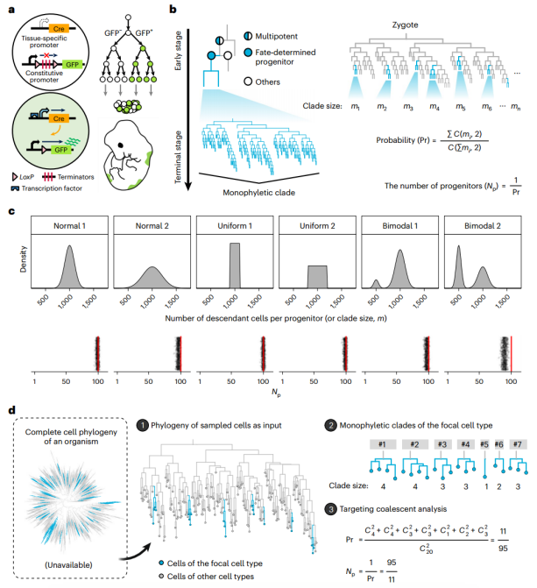TarCA理论（图源自Nature Methods ）该研究开发了TarCA，一种基于系统发育的统计方法，用于估计细胞群体的祖细胞数量。该方法绕过了传统实验方法依赖于预表征标记物来追踪祖细胞的主要限制。TarCA的一个特殊优势是它的多功能性，可以分析器官、组织、细胞类型或研究人员定义的任何细胞群，而无需事先了解祖细胞的信息。另一个优点是，它在复杂生物体中只占总细胞的一小部分的细胞系统发育中起着强大的作用。此外，TarCA可以在包含错误的重构细胞系统发育中产生稳定的估计。相比之下，单系进化枝的计数方法对系统发育重建中的错误高度敏感。随着重建细胞系统发育的日益普及，TarCA将能够量化包括人类在内的复杂生物的所有组织的谱系多样性，这将是理解个体间发育可塑性和组织年龄依赖性退化的定量模型的基础。
原文链接：https://www.nature.com/articles/s41592-024-02189-7

